1. Buat 3 buah variabel yang menampung tipe data String, lalu sambungkan 3 variabel tersebut dan tampilkan pada layar

Code :

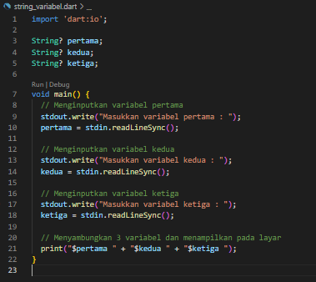

Output :



1. Implementasikan rumus volume dari tabung (silinder) dengan menggunakan Bahasa Dart

Code :

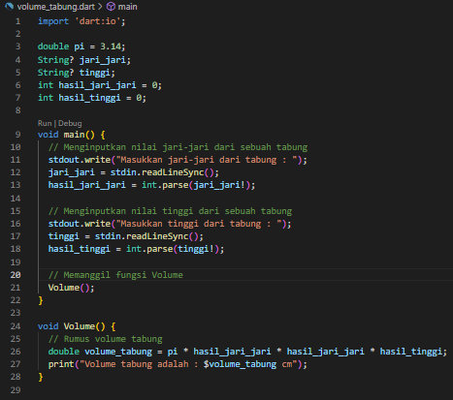

Output :

